КОММЕРЧЕСКОЕ ПРЕДЛОЖЕНИЕ
«АВТО-ПРОБКА»
10 000 гарантированно привлеченных потенциальных клиентов. Каждый месяц, как минимум, 100 000 просмотров ежемесячно в течении года.

“АВТО-ПРОБКА” – это современный, яркий и полезный полноцветный "глянец", представляющий интерес для самой большой читательской аудитории - водителей.
Преимущества журнала:
-демократичные цены
-широкая аудитория
-выпуск каждые 2 недели
-прямая связь с клиентом
-качество журнала

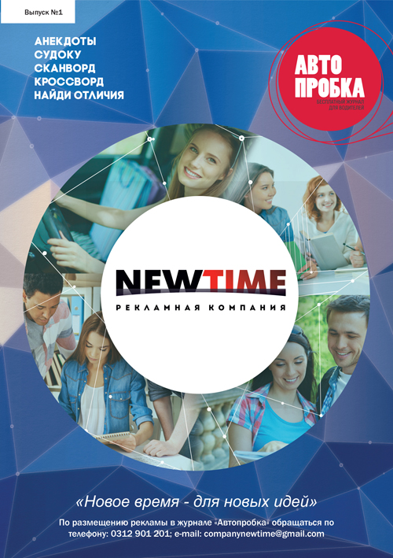

Бесплатные мини журналы для водителей “АВТО-ПРОБКА” тиражом 10 000 экземпляров будут раздаваться в пробках нашего города. Уникальность данного проекта заключается в том, что это точная рекламная бомбардировка, нацеленная на целевую аудиторию от 17 до 70 лет. При помощи этого мини журнала люди узнают о новых заведениях нашего города, о предстоящих премьерах, о новых бутиках модной одежды и о многом другом, а также о различных акциях и скидках.
Водители являются самым крупным потребителем рынка товаров и услуг, и наши бесплатные мини журналы как никак лучше подходят для повышения спроса на тот или иной товар, реклама в газетах, по ТВ, листовки не дадут такого эффекта. Спросите почему? Потому, что длительность и количество контактов с данной рекламой минимально, а также не имеет строгую направленность.
Распространяться будут нашими промоутерами бесплатно, на перекрестках города мы гарантируем что 10 000 водителей получит мини журнал с вашими рекламными модулями.
Журнал «АВТО-ПРОБКА» включает в себя 23 рекламно-информационную страницу и 12 развлекательных страниц. Развлекательная часть журнала будет наполнена сканвордами (на русском и кыргызском языках), кроссвордами (на русском и кыргызском языках), судоку, рубрикой «А знаете ли Вы?», анекдотами и многим другим.
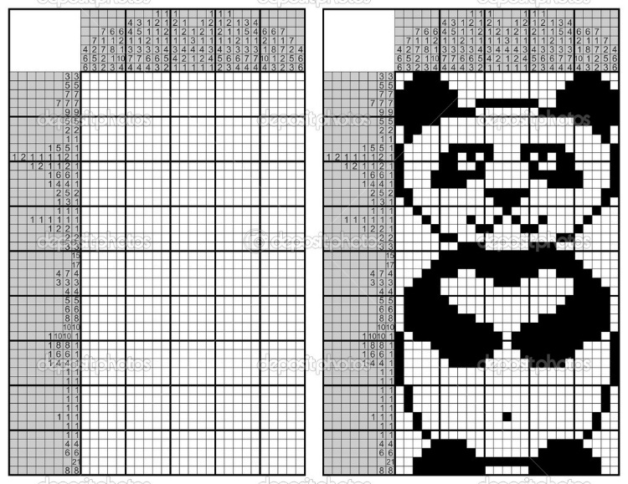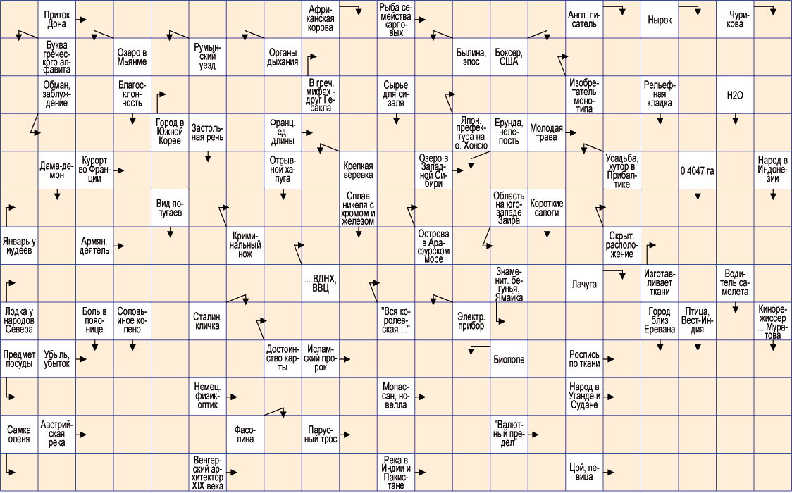

Мы предлагаем Вам сотрудничество в области рекламы и PR на страницах нашего мини журнала. Вы получаете широкую читательскую аудиторию. Публикация информационных и рекламных материалов по Вашей деятельности позволит продвинуть и поддержать Ваш брэнд на рынке Кыргызстана, а также рассказать о выпускаемой продукции либо об оказываемых услугах. Формирование позитивного имиджа Вашей компании сложится благодаря высокопрофессиональному способу подачи информации и дизайна.

Фотопонедельник

В нашу компанию часто поступают вопросы о том, какую гарантию эффективности рекламы мы можем дать, что реклама подействует, и продажи рекламодателей возрастут.
Мы решили провести бесплатную акцию "фотопонедельник", а также опрос, как водители относятся к бесплатному авто-журналу и рекламе в ней, и что они хотят там видеть. Ни одного негативного отзыва мы не услышали, водители положительно отнеслись к нашему проекту и обещались очень ждать очередного тиража.
Параллельно мы создали опросы в социальных сетях, чтобы выявить чего больше хотят водители: просто рекламы о заведениях города или же каких-то акций и скидок. Как показало исследование, большинство голосов было отдано за акции и скидки, но были и те, кто хотел просто узнавать о каких-то новых заведениях.
Благодаря данной акции, мы еще раз убедились, что наша реклама работает.
Надеемся, что и у Вас не останется никаких сомнений!
Вы можете отследить эффективность от Вашей рекламы в наших журналах, путем размещения в них отрывных купонов или флаеров. Для того чтобы убедиться в эффективности такой рекламы Вам потребуется подсчитать количество купонов, с которыми клиенты придут к Вам, чтобы получить Вашу услугу, что в последствии положительно скажется на увеличении Вашей прибыли.

НАШИ ПАРТНЕРЫ:

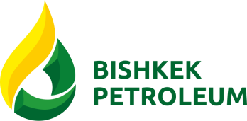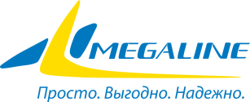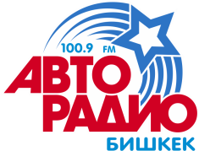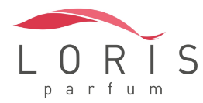

ОсОО «New-Time»
Кыргызская Республика, г. Бишкек, ул. Л.Толстого 100/1 офис 202
Тел: +996 312901201
Email: companynewtime@gmail.com

